Tek-Kol UR10e ile Şasi Muayenesi
  - viewpoint_planner paketi — Bakış-Noktası Planlama, Sıralama ve Gerçek Robot Yürütmesi — Teknik Rapor
Revizyon 2 — 12 Eylül 2026 | Hazırlayan: Cem Süha Yılmaz | ROS 2 Humble / MoveIt 2
Revizyon 1 (17 Ağustos 2026) paketin ilk halini figürsüz olarak belgeliyordu. Bu revizyon, Eylül 2026'da yapılan büyük çalışmayı ekler: paket, iki kollu multirobot_viewpoint_planner ile aynı mühendislik seviyesine çekildi (ortak yürütücü temeli, trajectory cache, sahne eşleme, eklem-uzayı sıralaması) ve senaryo GERÇEK ROBOTLA baştan sona koşturuldu. Rapordaki sayılar plan dosyasından, yapılandırmadan ve koşunun octomap çıktısından üretim anında yeniden okunur.

1. Yönetici Özeti
Ölçü | Değer
Kol | UR10e, 2 m Festo lineer rayı üzerinde (MoveIt grubu real_ur10e)
Sensör | SICK TIM/Visionary ToF (ur10e_sick_optical_frame)
Plandaki bakış-noktası | 26
Planlayıcının yazdığı kaplama | 2546 / 4270 hedef nokta (%59.63) — plan üretildiğindeki 31 + 2 atlanan bakış-noktası için
Koşan küme, planlayıcı modeliyle yeniden hesap | %54.63 (26 bakış-noktası)
Gerçek robot octomap kaplaması | 22915 / 28221 voksel (%81.20)
Simülasyon octomap kaplaması | 24129 / 28221 voksel (%85.50)
Turun toplam eklem yolu | 5706° eşdeğer (ray 1 m = 2 rad sayılarak)
Bakış-noktası yükseklik aralığı | 0.32 … 2.12 m
Atlanan bakış-noktası | vp_032, vp_030

Tek cümlelik sonuç: paket, şasinin UR10e'nin ulaşabildiği yüzeyini gerçek donanımda %81.20 oranında kaplayan, tekrarlanabilir (kayıt-ve-oynat) bir muayene turu üretiyor. Aynı şasi iki kolla koşturulduğunda kaplama %87.13 oluyor; aradaki 5.93 puan, ikinci kolun ölçülen katkısıdır (bölüm 8).

2. Planlama Hattı
Hat dört aşamalıdır ve her aşama bir sonrakinin girdisini üretir:
Aşama | Ne yapar
Hedef örnekleme | Şasi mesh'i yüzey noktalarına örneklenir; her noktanın normali saklanır.
Aday üretimi | Her hedef nokta için normali boyunca farklı mesafe ve eğimlerde kamera pozları önerilir (viewpoint_distances, tilt_variations).
Görünürlük | Bir adayın hangi hedefleri gerçekten gördüğü katı bir sensör modeliyle hesaplanır: FOV, menzil, geliş açısı ve occlusion.
Küme kapsama (set cover) | Greedy seçim: her adımda en çok YENİ nokta getiren aday alınır; marjinal kazanç tabanın altına düşünce durulur.

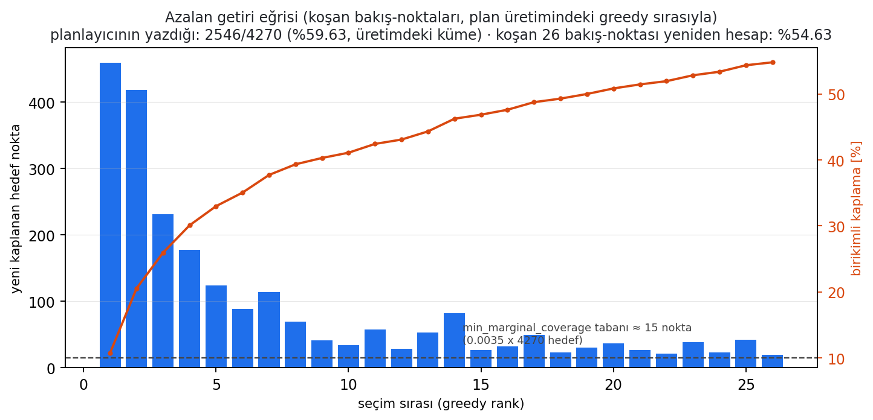
Şekil 1: Azalan getiri eğrisi. Çubuklar her bakış-noktasının getirdiği yeni nokta sayısı, kırmızı çizgi birikimli kaplama. Bakış-noktası sayısını elle seçilen bir kap değil, marjinal kazanç tabanı belirler.
Parametre | Değer | Neden
min_marginal_coverage | 0.0035 | durma ölçütü: kazanç bu kesrin altına düşünce greedy biter
max_incidence_angle_deg | 85 | daha eğik yüzeyler de görülmüş sayılır; kaplamayı açar
max_viewpoints | 0 (kapalı) | sert kap devre dışı; sayı azalan getiri eğrisinden gelir
collision_padding | 0.04 m | çok-robot hücresiyle AYNI; planlayıcı ile yürütücü aynı payı kullanmalı
chassis_collision_padding | 0.0 | şasi de aynı padding'i alır (ayrı marj yok)
order_mode | joint | sıralama eklem uzayında yapılır (bölüm 4)

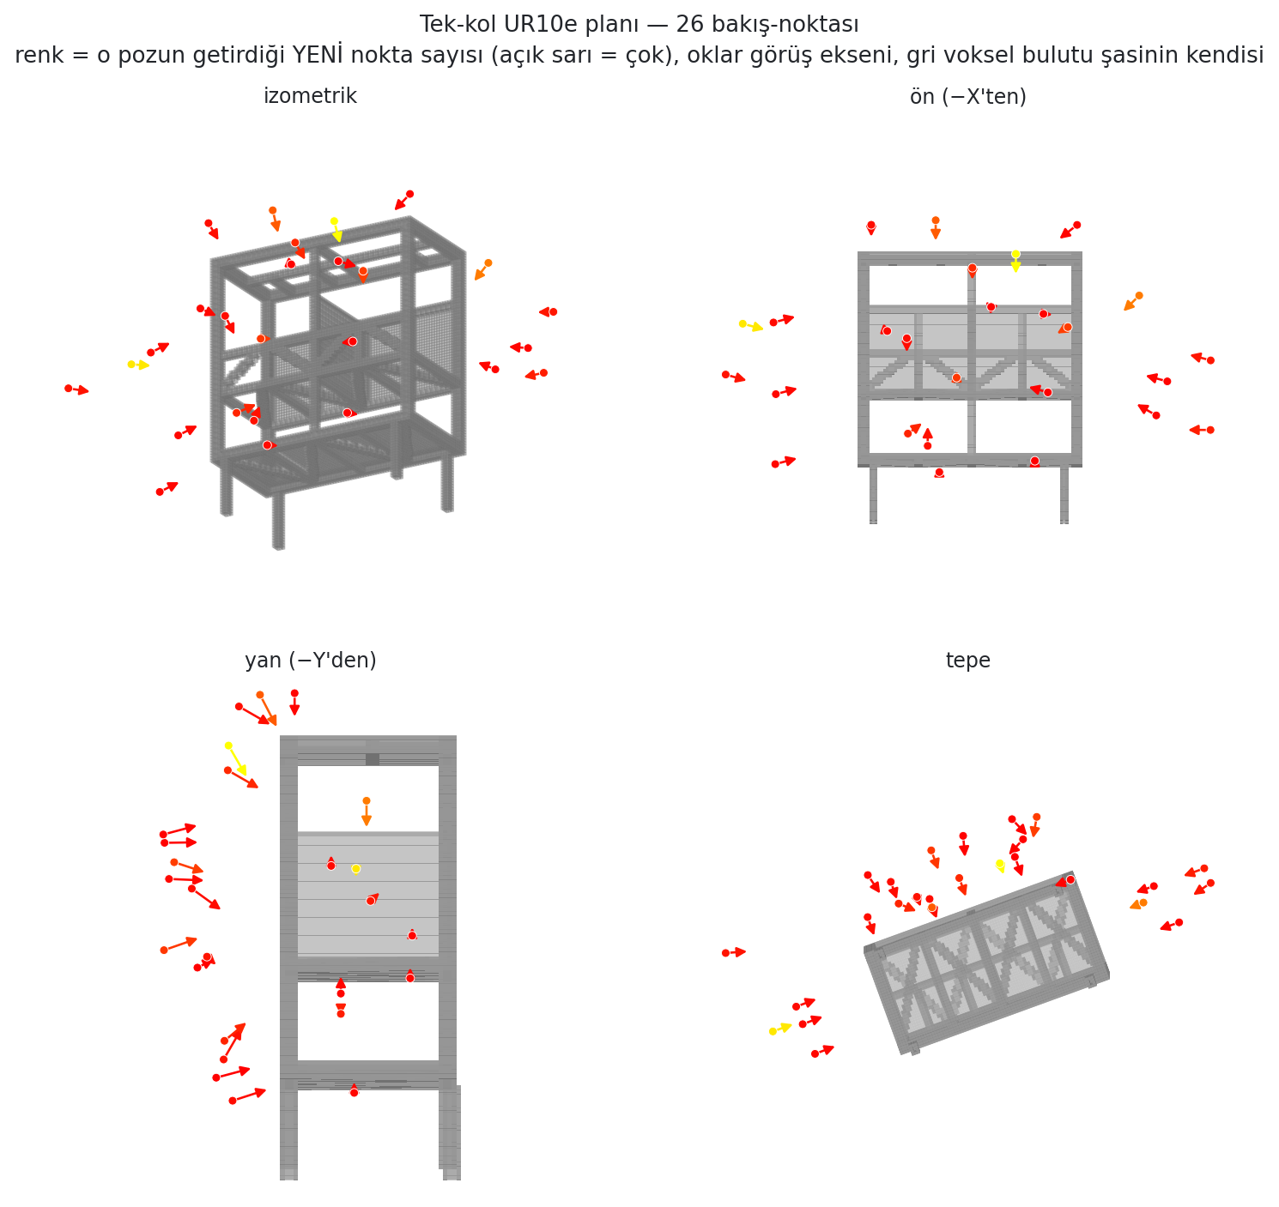
Şekil 2: Güncel plan — 26 bakış-noktası dört görünümde. Oklar görüş ekseni, renk o pozun getirdiği yeni nokta sayısı, gri voksel bulutu şasinin kendisidir. Kol rayın bir tarafında kaldığı için bakış-noktaları şasinin tek yüzünde toplanır; karşı yüz bu senaryonun erişemediği bölgedir.

3. Planlayıcı ile Yürütücünün Aynı Sahneyi Görmesi
Planlayıcı bir bakış-noktasını 'ulaşılabilir' sayarken /compute_ik'e sorar. Yürütücü ise koşarken sahneye bir zemin düzlemi ekler ve bütün ur10e_* gövdelerine padding uygular. İki sahne ayrıldığında planlayıcının kabul ettiği poz, yürütücüde çarpışma yüzünden reddedilir — özellikle zemine yakın pozlarda.
- Planlayıcı artık IK'dan ÖNCE yürütücünün sahnesini kurar (ik_scene_setup): zemin düzlemi + aynı padding kuralları.
- Kurulan sahne plana yazılır. Güncel planda: zemin z = -0.02 m, padding 0.04 m, padding uygulanan link sayısı 75 (bunların 57 tanesi şasi parçası).
- Bu sahne kurulumu, planlayıcı düğümünün KENDİ servis callback'i içinden yapılamaz: rclpy'nin spin_until_future_complete'i kendi düğümünde çağrıldığında future hiç tamamlanmaz ve çağrı sessizce takılır. Bu yüzden sahne istemcisi AYRI bir düğüm olarak kurulur. Aynı hata, sahne eşlemesini uzun süre sessizce devre dışı bırakmıştı.

4. Tur Sıralaması — Eklem Uzayında
Bakış-noktalarının hangi sırayla gezileceği, kaplamayı değiştirmez ama tur süresini ve — daha önemlisi — turun tamamlanıp tamamlanmayacağını belirler. Kartezyen yakınlığa göre sıralamak yanıltıcıdır: uzayda yan yana duran iki poz, kolun bambaşka bir konfigürasyona geçmesini gerektirebilir.
- Sıralama EKLEM UZAYINDA yapılır. Maliyet, eklem yollarının toplamıdır; ray metresi order_rail_weight = 2.0 rad karşılığı sayılır.
- Her bakış-noktası için tek bir IK çözümü değil, birkaç DAL toplanır (order_ik_seeds = 10 rastgele tohum). Zincir kurulurken her durak için o durağın en ucuz dalı seçilir.
- Zincir FİZİBİLİTE DOĞRULAMALIDIR: bir sonraki durak seçilirken gerçek bir plan denenir (order_plan_time = 3 s, order_max_tries_per_step = 8). Planlanamayan geçiş zincire alınmaz; böylece tur, robotun gerçekten yapabildiği geçişlerden oluşur.
- Doğrulama bütçesi (order_feasibility_budget_s = 240 s) dolarsa kalan duraklar 'straggler' olarak en ucuz yerlerine yerleştirilir.
- Hiçbir şekilde bağlanamayan duraklar plana skipped_viewpoints olarak yazılır; güncel planda bunlar: vp_032, vp_030.
- Home'a uğrayarak dolaşma KALDIRILDI: eskiden zor geçişler için kol ara durak olarak başlangıç pozuna gidiyordu; bu, tur süresinin büyük kısmını boşa harcıyordu.
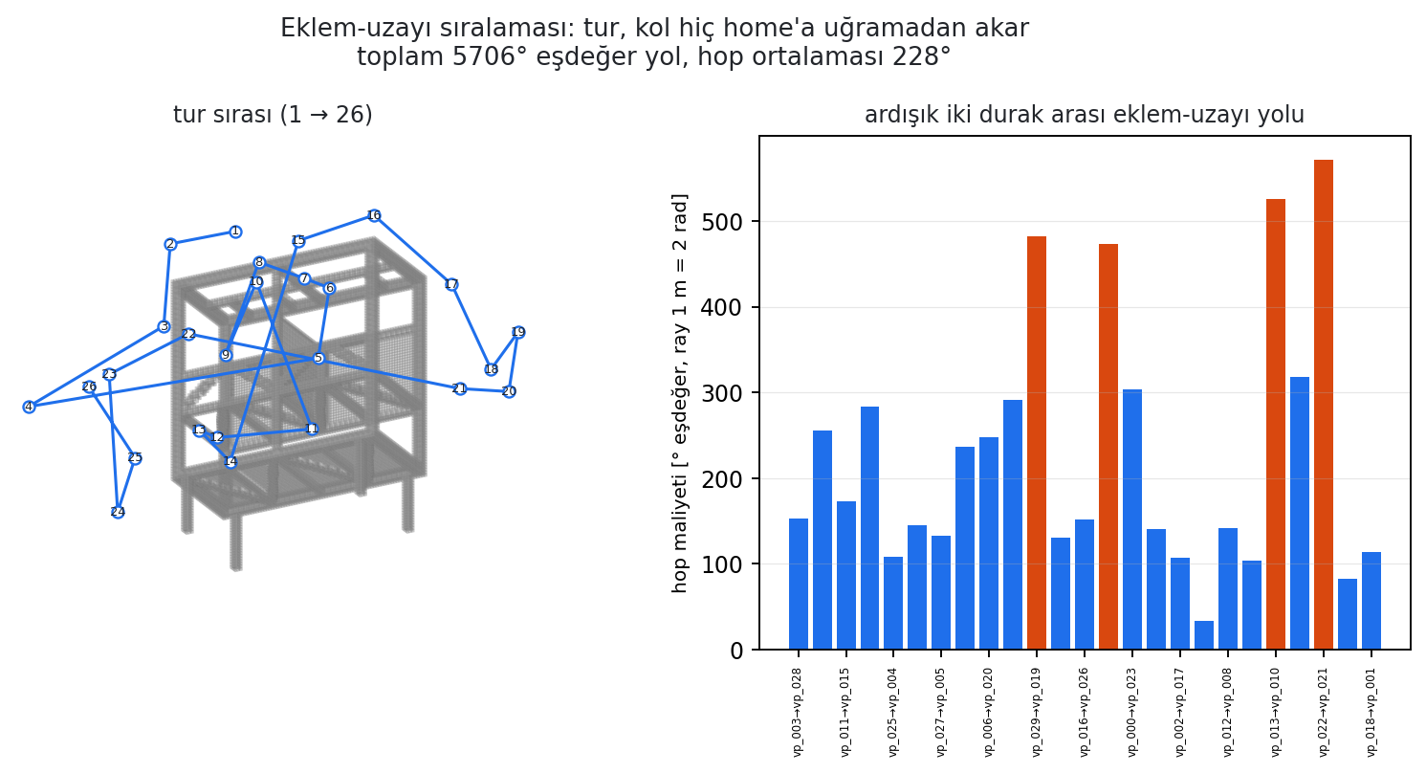
Şekil 3: Solda turun gezme sırası (numaralar), sağda ardışık duraklar arasındaki eklem-uzayı maliyeti. Kartezyen uzayda yol kesişmiş görünür; bu beklenendir, çünkü sıralama Kartezyen mesafeyi değil eklem yolunu ve geçişin planlanabilirliğini gözetir.
En pahalı beş geçiş | maliyet [° eşdeğer]
vp_022 → vp_021 | 571
vp_013 → vp_010 | 525
vp_029 → vp_019 | 483
vp_026 → vp_000 | 473
vp_010 → vp_022 | 319

5. Yürütücü
Yürütücü düğümü, çok-robot paketiyle aynı desene çekildi: tekrarlanabilir olan her şey (plan okuma, trajectory cache, 2π açma, padding, sahne kurulumu, varış denetimi) ortak bir temel sınıftadır; bu dosyada yalnızca UR'ye özgü olan kalır — hangi MoveIt grubu, hangi kamera konuları, yörüngenin nasıl gönderildiği.
Ayar | Varsayılan | Not
use_trajectory_cache | true | her viewpoint bir kez planlanır, <plans>/trajectories/ur_<id>.json olarak kaydedilir ve sonraki koşularda OYNATILIR
force_replan | false | URDF/SRDF/padding değişince cache geçersizdir ama bunu kendisi anlamaz; geometri değiştiyse true ile yeniden kaydedin
execute_via_move_group | true | yörünge move_group'un execute_trajectory action'ına gider; ham FollowJointTrajectory yolu rayı sarsıyordu
use_pose_goal | false | plandaki eklem konfigürasyonuna gidilir; sıralama zaten bütün turu o dallar üzerinden doğruladı
nearest_branch_ik | false | poz başına en yakın dalı seçmek AÇGÖZLÜdür ve planlanmış zincirden çıkarır; sıralama bu kararı tur genelinde verir
ur_velocity / ur_acceleration | 0.1 | MoveIt ölçekleme çarpanları
allowed_planning_time / attempts | 10 s / 10 | 10 paralel deneme, en kısası tutulur

En yakın dal araması ve en kısa yörüngenin seçilmesi artık senaryo kodunda değil, pymoveit2_real kütüphanesindedir (nearest_branch_ik, plan_nearest_branch, trajectory_travel). Trajectory cache bilerek kütüphaneye taşınmadı: o, muayene senaryosunun kendi sözleşmesidir.

6. Plan Bakımı ve Cache Sözleşmesi
Gerçek koşularda birkaç bakış-noktası hücrede yürütülemedi ve plandan çıkarıldı. Bu düzeltmeler KAYNAK KODA DOKUNMADAN yalnız plan dosyasında yapıldı ve plana manual_edits bloğu olarak yazıldı:
Düzenleme | Bakış-noktaları | Gerekçe
removed_2026-09-10 | vp_031, vp_009, vp_007 | removed by the operator after a real run
vp_008_rebranched_2026-09-11 | - | new IK branch after the cable-channel raise; vp_012->vp_008->vp_013 planned
removed_2026-09-11 | vp_014, vp_024 | removed by the operator after a real run

- Bir bakış-noktası çıkarıldığında onun cache dosyası da plandan alınır: trajectories_removed_<tarih>/ altına taşınır, silinmez.
- ÖNEMLİ: ardışık bir duraktan biri çıkarıldığında ARDINDAN GELENİN cache'i de bayatlar; çünkü kayıtlı yörünge artık var olmayan bir başlangıç pozundan başlar. Çıkarılan durağın ardılının cache'i de yenilenmelidir.
- vp_008, kablo kanalı blokları 5 cm yükseltildikten sonra hedef pozunda çarpışmaya düşmüştü; yeni bir IK dalı ile yeniden çözüldü ve komşu geçişleriyle (vp_012 → vp_008 → vp_013) birlikte yeniden planlandı.
- Cache, URDF ve padding değişikliklerine KÖRDÜR: kayıtlı yol yeni bir engelin içinden geçse bile geçerli sayılır. Hücre geometrisi her değiştiğinde ya force_replan ile yeniden kaydedin ya da ilgili dosyaları elle doğrulayın.

7. Hücre Geometrisindeki Değişikliklerin Etkisi
Eylül 2026'da hücrenin modeline üç ekleme yapıldı ve üçü de bu senaryoyu doğrudan etkiledi: lineer eksenin motor çıkıntısı (20 x 15 x 14 cm kutu), kablo kanalını temsil eden iki bloğun 5 cm yükseltilmesi (üst yüz z = 0.647 m; taşıyıcı braketin alt yüzü z = 0.6524 m) ve bu blokların hücrenin geri kalanıyla aynı griye boyanması. İlk ikisi gerçek hücrede var olan ama modelde bulunmayan engellerdi; modele girdikleri anda bazı kayıtlı yörüngeler ve bir bakış-noktası (vp_008) geçersizleşti. Bu, yukarıdaki cache sözleşmesinin neden yazıldığının somut örneğidir.

8. Ölçülen Sonuç — Octomap
Koşu sırasında her durakta hem gerçek SICK bulutu hem simülasyon bulutu kaydedilir; bunlar dünya çerçevesinde birleştirilip octomap'e çevrilir. Kaplama, pcd2octomap_builder'ın kendi tanımıdır: bir şasi vokseline (2 cm) en az bir sensör noktası düştüyse o voksel kaplanmış sayılır; payda, CAD parçalarından üretilen BENZERSİZ şasi voksel sayısıdır. Kaplanan küme occupancy .ot dosyasında DOLU olarak saklanır; şekiller bu .ot'nin kendisidir ve tablodaki sayılar builder'ın bastığı kaplamayla aynıdır.
Koşu | Şasi vokseli | Kaplanan | Kaplama
Tek kol — gerçek robot | 28221 | 22915 | %81.20
Tek kol — simülasyon | 28221 | 24129 | %85.50
İki kol — gerçek robot (karşılaştırma) | 28221 | 24588 | %87.13

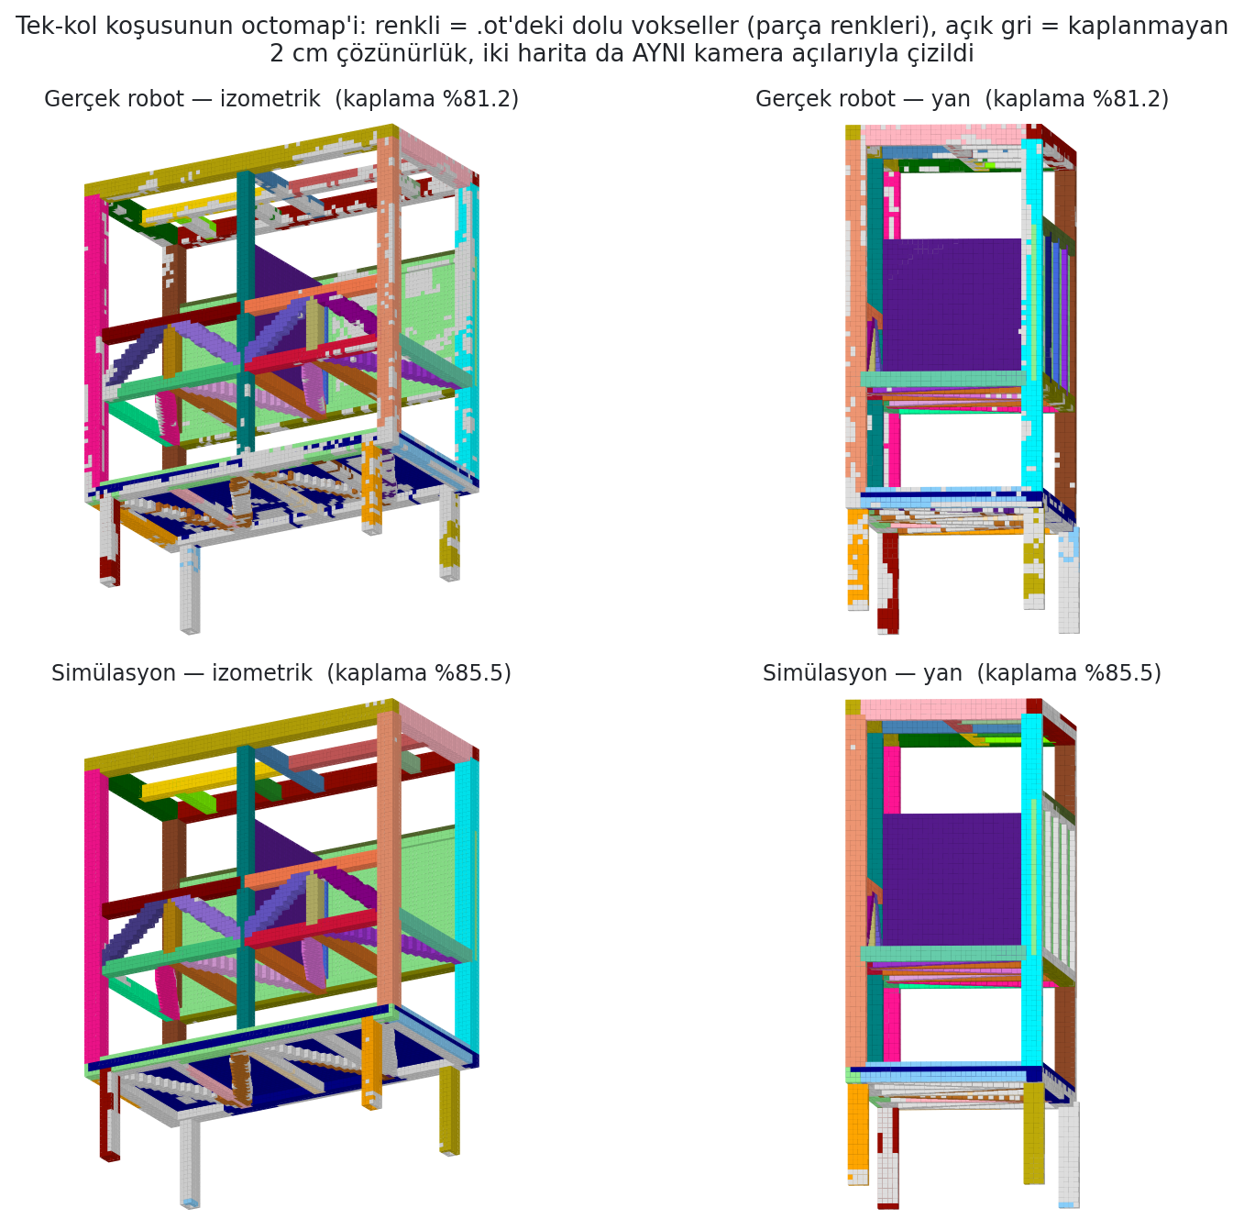
Şekil 4: Tek-kol koşusunun occupancy .ot dosyası. Renkli vokseller .ot'de DOLU olan (kaplanan) şasi yüzeyi, parça renkleriyle; açık gri olanlar kaplanmayan. Gerçek ve sim aynı kamera açılarıyla çizilmiştir.
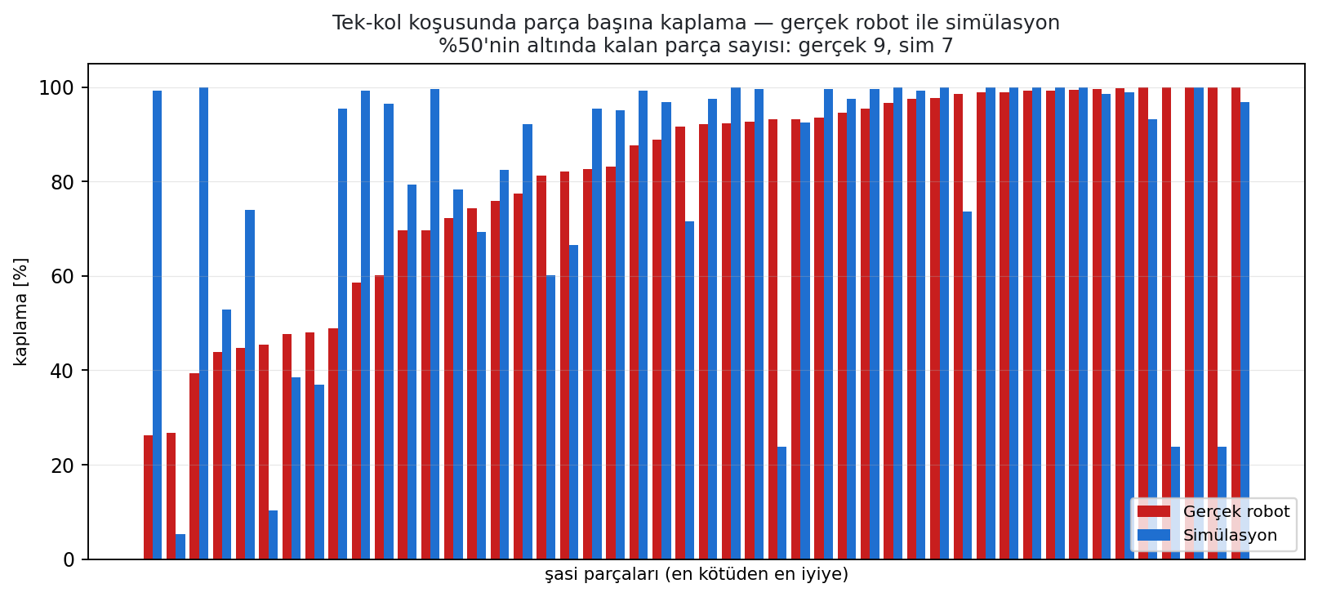
Şekil 5: Parça başına kaplama. Eksik, bütün yüzeye yayılmış bir bozulma değil; birkaç parçada toplanır.
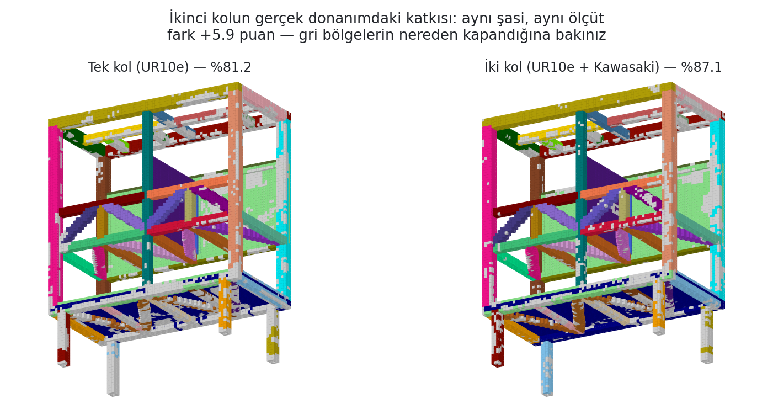
Şekil 6: Aynı şasi, aynı ölçüt — solda tek kol, sağda iki kol. İkinci kolun kapattığı gri bölgeler, çok-robot senaryosunun varlık sebebidir.
Planlayıcı kaplaması ile octomap kaplaması AYNI ŞEYİ ÖLÇMEZ ve eşleşmeleri beklenmez. Planlayıcı, katı bir sensör modeli altında (FOV, menzil, geliş açısı, occlusion) görülebilir mesh örnek noktalarının kesridir; octomap ise gerçekte en az bir sensör noktası düşen şasi voksellerinin oranıdır.
Plan dosyasındaki coverage_achieved plan üretildiği andaki küme için yazılmıştır: o küme bugün plandan çıkarılmış beş durağı ve zincire bağlanamayan iki durağı da içerir. Planlayıcı hedef noktaları tohumsuz örneklediği ve kaydetmediği için bu değer birebir yeniden üretilemez; bu yüzden dosyadaki değerin tam kesri ile gerçekte koşan küme için aynı modelle yapılan yeniden hesap birlikte verilir.
Ölçü | Değer
Dosyadaki değer (31 + 2 atlanan bakış-noktası) | 2546 / 4270 hedef nokta (%59.625)
Atlanan iki durağın katkısı (planlayıcının kendi örneklemesinde, kesin) | 36 hedef nokta (0.843 puan) — saklanan 31 durağın 'yeni nokta' toplamı 2510, dosyadaki kaplanan 2546
Saklanan 31 durak, planlayıcı örneklemesinde alt sınır | 2510 / 4270 hedef nokta (%58.782)
Aynı 31 durak, yoğun yeniden hesap | %56.997 (5 tohum: %56.928 – %57.075)
Açıklanamayan fark / 5000 örneklemenin σ'sı | +1.785 puan / 0.758 puan (z = +2.36)
GERÇEKTE KOŞAN 26 bakış-noktası, yeniden hesap | %54.631 (5 tohum: %54.587 – %54.675)

Tablonun okunması: atlanan iki durak dosyadaki değerin yalnızca 0.84 puanını açıklar. Saklanan duraklar için planlayıcının kendi örneklemesindeki alt sınır ile bağımsız, yoğun yeniden hesap arasında +1.78 puanlık bir fark kalır ve bu, 5000 noktalık örneklemenin tek başına üretebileceği oynaklıktan büyüktür. Çok-robot planında aynı yönde ama σ içinde kalan bir fark görülür. En olası açıklama seçim yanlılığıdır: planlayıcı bakış-noktalarını, kaplamasını raporladığı örneklemenin kendisi üzerinde seçer; o örneklemede şans eseri çok nokta gören adaylar tercih edildiği için yazılan değer bağımsız bir örneklemeye göre yukarı kayar. Bu açıklama DOĞRULANMAMIŞTIR (seçimin yeniden koşturulması IK sorguları gerektirir). Kesin olan: gerçekte koşan küme için planlayıcı modelinin değeri tablonun son satırıdır.

9. Bilinen Sınırlar ve Sonraki Adımlar
Konu | Durum | Öneri
Şasinin karşı yüzü | Bu senaryo için erişilemez (ray tek tarafta) | İki kollu senaryo; ölçülen kazanç bölüm 8'de
Atlanan bakış-noktaları | vp_032, vp_030 zincire bağlanamadı | Farklı IK dalı ile yeniden denemek veya pozu biraz kaydırmak
Cache geçerliliği | URDF/padding değişikliğine kör | Plan dosyasındaki ik_scene damgasını cache ile karşılaştıran bir denetim
Alt raylar ve ayaklar | Gerçek robotta en düşük kaplama orada | Bu bölge için özel bakış-noktası üretimi; padding'i bölgeye göre gevşetmek
Plan-zamanı kaplama değeri | Elle düzenlemeden sonra koşan kümeyi anlatmaz | docs/planlayici_kaplama.py her düzenlemeden sonra çalıştırılmalı; planlayıcı hedef noktaları kaydetseydi değer birebir yeniden üretilebilirdi

10. Çalıştırma ve Yeniden Üretme
# plan üretimi (planlayıcı düğümü)
ros2 launch viewpoint_planner viewpoint_planning.launch.py
# muayene turu (gerçek robot; HIL ayakta olmalı)
ros2 launch viewpoint_planner inspection_execution.launch.py only_sim:=false
# kayıtlı yörüngeleri yok sayıp yeniden kaydet
ros2 launch viewpoint_planner inspection_execution.launch.py force_replan:=true
Arayüzden 'UR10e Inspection Scenario' düğmesi aynı komutu kurar; use_fake_hardware kapalıyken only_sim:=false olarak geçer, yani gerçek SICK bulutları da kaydedilir.
cd ~/colcon_ws/src/viewpoint_planner
python3 docs/figur_uret.py # fig_vp_*.png
python3 docs/rapor_uret.py # viewpoint_planner_teknik_rapor.docx

